Je soussigné, [Nom et prénom], en tant que [Fonction et structure], déclare avoir pris connaissance de la Convention constitutive du Groupement d’intérêt public ARNia, l’accepte sans restrictions et m’engage à la respecter.

Fait à [lieu], le [date]

[Signature et tampon]

Lettre valant acceptation et signature de la Convention constitutive
de l’Agence Régionale du Numérique et de l’intelligence artificielle (ARNia)
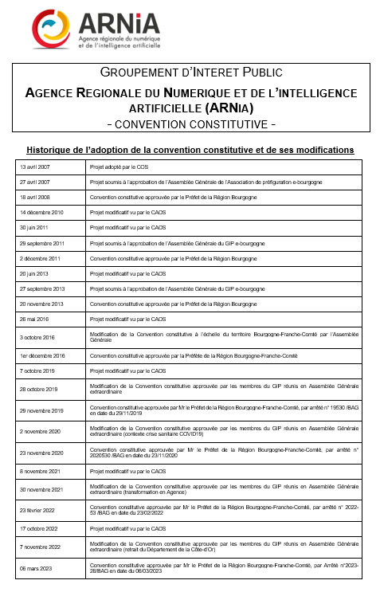
[Logo de votre organisme]

